PENERAPAN PENGOLAHAN KELAPA
MENJADI MINYAK MURNI (VCO) MENGGUNAKAN TEKNOLOGI PEMANAS BUATAN

Khusna Dwijayanti, S.T, M.Eng., Ph.D
Fakultas Sains dan Teknologi, UNISNU Jepara
Khusna.Dwijayanti @gmail.com

Eko Darmawanto, M.Pd
Fakultas Sains dan Teknologi, UNISNU Jepara
ekodarmawanto@unisnu.ac.id

Khotibul Umam, S.T., M.T
Fakultas Sains dan Teknologi, UNISNU Jepara

Umam.t.sipil@unisnu.ac.id

ABSTRAK

Kegiatan Pengabdian Masyarakat yang diusulkan pada kelompok PKK RT 02 RW 07 Demaan kecamatan Jepara kota bertujuan untuk: 1) meningkatkan keatifitas dan inovasi anggota untuk membuat produk olahan kelapa sebagai sarana meningkatkan mutu program PKK terkait dengan kehidupan berkoperasi; 2) meningkatkan pemahaman mitra tentang pengolahan VCO yang mampu memberikan dampak ekonomis dan kesehatan; 3) meningkatkan kemampuan anggota dalam teknik pembuatan VCO menggunakan teknologi pemanas buatan. Pendekatan yang ditawarkan bagi realisasi program pengabdian masyarakat ini adalah model pemberdayaan dengan langkah-langkah sebagai berikut: 1) Tahap Persiapan; 2) Tahap Assesment; 3) Tahap Perencanaan Alternatif Program atau Kegiatan; 4) Tahap Pemformulasian Rencana Aksi; 5) Tahap Pelaksanaan (Implementasi) Program atau Kegiatan; 6) Tahap Evaluasi.
Hasil yang didapatkan dari kegiatan ini diantaranya : 1) meningkatnya kreatifitas anggota PKK sebagai upaya menunjang kegiatan program kelompok PKK; 2) mitra memiliki kemampuan pengolahan minyak kelapa murni (VCO) sebagai sarana meningkatkan mutu program PKK; 3) meningkatnya kemampuan mitra dalam melakukan proses produksi minyak kelapa murni (VCO); 4) manfaat minyak kelapa murni (VCO) dari sisi pemenuhan ekonomi dan kesehatan; serta 5) meningkatkan partisipasi dosen dalam kegiatan pemberdayaan masyarakat.
Dalam setiap kegiatan baik dalam penanganan aspek kreasi, kualitas, keragaman dan produksi, akan melibatkan peran serta mitra. Keterlibatan mitra bukan hanya pada aspek pelaksanaan, tetapi mulai dari komunikasi masalah, perencanaan program, serta pelaksanaannya.

Kata Kunci : Produksi, Pemanas buatan, VCO

1. Pendahuluan
  - Latar Belakang
PKK atau pembinaan kesejahteraan keluarga merupakan program yang diberdayakan oleh pemerintah dalam bentuk organisasi kemasyarakatan sudah sejak lama, tak terhitung jumlah dan hasil serapan yang ada di wilayah indonesia secara nasional (Cucu, 2007). Meski begitu masih banyak dari 10 program pokok PKK yang tidak berjalan sebagaimana mestinya, bayak faktor dan penyebab kenapa program PKK yang seharusnya menjadi ujung tombak pemberdayaan masyarakat melalui komunitas yang mayoritas anggotanya adalah Ibu rumah tangga ini menjadi cenderung seperti berjalan ditempat. Salah satu diantaranya program PKK yang implementasinya tidak sesuai dengan kebutuhan di lingkungan atau singkatnya tidak ada sinkronisasi antara teori dan praktik di lapangan yang paling sulit adalah menciptakan dampak ekonnomis bagi anggotanya seperti yang dijadikan program pokok PKK diantaranya adalah pengembangan kehidupan berkoperasi yang bersinergi dengan pendidikan dan keterampilan, sandang dan pangan.
Selama ini program PKK yang dapat menyentuh lapisan masyarakat bawah hanya berfokus pada pogram perencanaan kesehatan dan gotong royong seperti penggalakan program pos pelayanan terpadu atau posyandu serta program PNPM Mandiri yang sempat bergema dan pengelolaannya melibatkan anggota PKK seperti yang terjadi PKK RT 02 RW 07 Demaan Desa Demaan Kecamatan Jepara Kota. Belum adanya pemberdayaan program yang tepat membuat capaian program kelompok PKK RT 02 RW 07 Demaan mengalami keterserapan program yang kurang memadai sehingga diperlukan asupan program yang mampu mensinergikan setidaknya beberapa program pokok PKK antara program pendidikan keterampilan, dan berkehidupan koperasi sehingga mampu dimunculkan sebuah kompetensi epik yang mampu memberikan dampak ekonomis sekaligus keterampilan yang mampu menghasilkan produk yang dapat dimitrakan dalam kapasitas penjualan yang berijin dan terstandar dengan baik baik. Dengan tema produk olahan yang merupakan usulan dari anggota PKK RT 02 RW 07 Demaan maka tim Pengabdian Unisnu mencoba mensinergikan dalam mencari dan mengangkat potensi jepara yang melimpah sehingga setelah melakukan beberapa kali evaluasi, kelapa merupakan produk yang tepat yang memiliki banyak keunggulan diantaranya pasokan kelapa di desa Demaan melimpah, Kelapa dapat diolah menjadi tiga produk dengan satu kali proses pemanasan yakni, santan, minyak goreng dan minyak murni atau virgin coconout oil, proses pengolahan tidak memakan waktu lama dan mudah sehingga mampu untuk dilakukan transfer of knowlage kepada anggota, produk olahan turunan kelapa minyak murni mampu distandarisasi sehingga dapat bersaing dipasar.

- Rumusan Masalah
Berdasarkan pemaparan yang telah dikemukakan pada analisasituasi terdapat beberapa permasalaha yang dihadapi oleh mitra yaitu kelompok PKK RT 02 RW 07 Demaan, sehingga perlu menentukan prioritas permasalahan utama yang dapat diselesaikan dan telah disepakati antara pihak mitra dan Tim pengusul lewat LPPM UNISNU Jepara. Adapun permasalahan yang disepakati yang ingin diselesaikan dalam program pengabdian masyarakat dengan kelompok PKK RT 02 RW 07 Demaan atau mitra adalah sebagai berikut:
- Pengembangan produk olahan yang mampu memberikan dampak ekonomis secara langsung berupa produk olahan kelapa berupa minyak kelapa murni (VCO) yang terstandar
- Meningkatkan pengetahuan anggota PKK RT 02 RW 07 Demaan kuarang memadai dalam pengolahan kelapa
- Pengemasan produk olahan minyak murni (VCO)

- Landasan Teoretis
2.1. VCO
Virgin Coconout Oil atau lebih dikenal dengan VCO merupakan minyak yang dihasilkan dari pemurnian santan kelapa dengan metode tertentu untuk memisahkan unsur –unsur kimiawi secara bertahap (Silaban, 2014). Pada dasarnya VCO bersifat bening disebabkan hasil pemisahan unsur kimiawi yang bertahap dengan pengolahan yang benar, VCO tidak berasa dan berbau jika pengolahannya benar. Dengan kandungan asam laurat yang tinggi menjadikan VCO sebuah produk yang mampu difungsikan untuk banyak keperluan medis dan kecantikan (Suaniti, 2014).

2.2. Pemanas buatan
Pemanas buatan merupakan pengkondisian suhu dengan tempratur hangat dan bertahap meningkat dengan pengaturan suhu secara konstan serta pemanfaatannya sesuai dengan kebutuhan (Yahya, M. (2015). Dalam praktiknya pemanas buatan dapat diperoleh dengan peralatan sederhana maupun yang berada dipasaran, dengan teknik dan cara yang berbeda-beda tetap tidak merubah pola konsistensi dan fungsi dari pemanas buatan.
Sistem kerja pemanas buatan sangat sederhana yakni dengan cara menaikkan suhu dengan mengurangi kadar oksigen dalam udara atau kita kenal dengan udara kering, inilah yang kemudian menyebabkan terjadinya reaksi kimiawi yang dapat menaikkan tempratur udara ke level kering lebih sederhananya panas merupakan energi yang berpindah akibat perubahan suhu.

- Tujuan dan Manfaat

Pengolahan kelapa menjadi minyak kelapa murni merupakan proses sederhana yang mengimplementasi pengendapan santan dan kondisi suhu yang relatif hangat, sehingga membutuhkan proses pemisahan minyak yang cukup lama kurang lebihnya 24 jam, sehingga diperlukan teknologi pemanas buatan yang sederhana dengan memanfaatkan sifat material atau bahan alam yang mampu menyerap panas dan menyimpannya dan menyebarkannya dalam kondisi ruang tertutup antara 20-25 derajat celcius. Teknologi pemanas buatan yang dimaksud dalam penerapan teknologi olahan ini adalah memanfaatkan material atau bahan tersebut untuk tetap mempertahankan suhu dalam proses pemisahan minyak dari santan olahan. Material atau bahan yang dipilih adalah ragi yang memiliki sifat alamiah secara kimiawi yang diberikan perlakuan pemanasan buatan (dipanaskan terlebih dahulu). Pemilihan ragi dibandingkan bahan lain dimaksudkan memiliki kelebihan karena sifatnya yang alami tanpa merusak inilah yang tidak memberikan panas berlebih yang cenderung merusak proses pemisahan minyak dan santan.
Selama ini teknologi pengolahan minyak kelapa murni (VCO) hanya dilakukan pengendapan alami tanpa perlakuan khusus yang berimbas pada lamanya proses pemisahan santan dan minyak murni, dengan perlakuan pemanasan buatan dari material alam akan mampu mempercepat proses pemisahan tanpa merusak kualitas minyak didapatkan. (Ketaren, 1986) Adapun tujuan dan manfaat dalam pengabdian masyarakat ini sebagai berikut:

  - Tujuan
Pengabdian masyarakat ini memiliki tujuan yakni:
- Memproduksi minyak kelapa murni (VCO) yang terstandar mutu pengolahan
- Membuat SDM anggota kelompok PKK RT 02 RW 07 Demaan yang mampu memproduksi minyak kelapa murni (VCO).
- Membuat desain pengemasan minyak kelapa murni (VCO) yang menarik dan terstandar pemasaran

  - Manfaat
Berdasarkan tujuan yang dirumuskan, dalam kegiatan pengabdian masyarakat ini mempunyai beberapa manfaat sebagai berikut:
- Dihasilkan produk minyak kelapa murni (VCO) yang terstandar mutu pengolahan
- Dihasilkan SDM anggota kelompok PKK RT 02 RW 07 Demaan yang mampu memproduksi mminyak kelapa murni (VCO).
- Dihasilkan desain pengemasan minyak kelapa murni (VCO) yang menarik dan terstandar pemasaran

Berikut gambaran detil tujuan dan manfaat dalam pengabdian masyarakat;

Matrik 01. Permasalahan, solusi dan target luaran
No | Permasalahan | Tujuan | Manfaat
1 | produk olahan yang mampu memberikan dampak ekonomis | Pengolahan kelapa menjadi minyak kelapa murni | Produk minyak kelapa murni (VCO)
2 | Pengetahuan anggota PKK RT 02 RW 07 Demaan kuarang memadai dalam pengolahan kelapa | Pendampingan teknis pengolahan kelapa menggunakan pemanas buatan | Pelatihan pemurnian minyak kelapa dengan teknologi pemanas buatan
3 | Pengemasan produk olahan minyak murni | Pelatihan desain kemasan | Stiker kemasan botol

- METODE PELAKSANAAN
  - Rencana Kegiatan
Untuk dapat menyelesaikan seluruh persoalan yang dihadapi oleh Kelompok PKK RT 02 RW 07 Demaan diperlukan rencana kegiatan yang baik. Kegiatan yang direncanakan meliputi :

    - Persiapan kegiatan meliputi, (1). Koordinasi dengan stakeholders terkait seperti Ketua PKK Induk Desa Demaan, Ketua Kelompok PKK RT 02 RW 07 Demaan, anggota kelompok PKK RT 02 RW 07 Demaan, (2). Koordinasi dengan tim Pengabdian yang meliputi dosen-dosen dari Fakultas Sains dan Teknologi UNISNU Jepara bersama dengan TIM LPPM UNISNU, (3). Penyusunan bahan/materi/modul pelatihan.
    - Perekrutan peserta yang mengikuti pelatihan sebanyak sejumlah anggota aktif yakni 15 orang yang terdiri dari ibu rumah tangga dan remaja dalam upaya mengatasi permasalahan yang dihadapi.
    - Pemberian Pelatihan dan Pendampingan kreatifitas untuk Kelompok PKK RT 02 RW 07 Demaan, meliputi: (1). Pelatihan teknis proses produksi minyak kelapa murni (VCO) yang dilakukan oleh Tim Pengusul dari UNISNU Jepara dengan urutan sebagai berikut:
- Persiapan bahan kelapa mentah yang akan diolah menjadi minyak kelapa murni
- Proses memarut kelapa menggunakan peralatan parut mesin atau pemarut kelapa manual
- Menyiapkan peralatan wadah penampungan hasil parutan kelapa dan menambahkan air sesuai ketentuan tergantung dari jumlah kelapa yang diproduksi untuk menjadi santan
- Setelah santan diperoleh langkah selanjutnya adalah menyimpan santan dalam wadah yang tertutup rapat
- Tempat santan yang telah ditutup rapat kemudian dimasukkan dalam wadah besar (drum) atau sejenis yang didalamnya telah diberikan kain pelapis woll untuk mendapatkan suhu stabil 20-25º C
- Dalam drum tempat santan diletakkan dalam posisi tengah dan dilapisi kain atau kain jenis wool untuk menyerap panas dari proses peragian sehingga panas sehingga meminimalkan proses suhu berlebih yang dikeluarkan oleh peragian
- Selanjutnya drum ditutup rapat dan di diamkan 8-10 jam
- Setelah 8-10 jam drum pemanas di buka dan santan diambil dari drum
- Pada bagian atas santan terdapat 3 endapan dan yang diambil untuk disaring adalah yang bagian minyak
- Minyak diambil menggunakan sendok atau alat sejenis kemudian disaring menggunakan kertas saring atau kain steril untuk memisahkan kotoran yang ikut dalam minyak kelapa murni, lakukan berulang setidaknya 3x untuk mendapatkan minyak yang jernih
- Masikkan minyak hasil penyaringan dalam botol untuk selanjutnya dilakukan pengemasan dan segel kemasan
(2). Pelatihan teknis desain kemasan secara praktis dengan urutan sebagai berikut:
- Penyiapan bahan foto kelapa untuk dilakukan editing sebagai visual identity (identitas visual pendukung band)
- Penyiapan materi pendukung berupa informasi dalam kemasan terdiri dari: Nama produk (brand name), tempat produksi, standarisasi produk, manfaat produk, no registrasi produk dari BP POM (jika ada), tanggal kadaluarsa
- Persiapan alat desain menggunakan komputer /laptop dan software corel draw
- Proses editing menggunakan software
- Cetak desain dengan kertas stiker
- Penempelan label pada botol kemasan

4.2. Partisipasi mitra.
Dalam kegiatan pengabdian masyarakat ini partisipasi mitra secara aktif mengikuti semua kegiatan yang dilakukan baik untuk mengkaji permasalahan, membuat VCO yang memenuhi standar mutu produksi.

  - Metode
Untuk membekali diri dalam melaksanakan proses pelatihan produk olahan kelapa dalam bentuk minyak kelapa murni (VCO) dengan menggunakan metode :
4.3.1. Ceramah, memberikan materi pelatihan dengan ceramah yang diteruskan dengan diskusi interaktif.
4.3.2. Workshop, melakukan praktek produksi minyak kelapa murni (VCO) oleh peserta pelatihan yang dibantu pemateri.

4.4. Strategi Pelatihan
Pembuatan produk olahan kelapa menjadi minyak kelapa murni (VCO) merupakan suatu kegiatan yang memerlukan bekal kemampuan yang memadai. Bekal kemampuan yang dimaksudkan adalah pengetahuan dan keterampilan bagaimana melakukannya sesuai dengan persyaratan-persyaratan tertentu sehingga minyak kelapa murni (VCO) yang dibuat betul-betul memiliki standar mutu dan kualitas produksi yang baik. Jika anggota Kelompok PKK RT 02 RW 07 Demaan memahami berbagai persyaratan pembuatan minyak kelapa murni (VCO), selanjutnya anggota Kelompok PKK RT 02 RW 07 Demaan harus memahami bagaimana prosedur pembuatan minyak kelapa murni (VCO). Prosedur pembuatan minyak kelapa murni (VCO) itu sendiri dapat dilakukan dengan mengikuti langkah-langkah sebagai berikut (Cucu, 2007):
    - Pendekatan personal anggota kelompok PKK dengan tujuan mendapatkan informasi strategis terkait dengan kemampuan kerja team yang diharapkan oleh tim pengabdian UNISNU.
    - Penyiapan tempat pengolahan sesuai dengan standar pengolahan mutu produksi yang memadai dengan tujuan akan dihasilkan produk olahan kelapa berupa minyak kelapa murni (VCO) yang sesuai standart
    - Kontrol SDM anggota kelompok PKK RT 02 RW 07 Demaan terkait dengan standart operasional prosedur yang harus dipenuhi (Setiaji, 2006)
    - Skill treatment terkait K3 yang harus dipenuhi melalui penyuluhan.
    - Pelatihan dan pendampingan desain kemasan
    - Merangkul mitra pemasaran untuk dapat bekerjasama dari sisi pemasaran produk olahan yang sudah jadi

4.5. Evaluasi Kegiatan
Pelatihan pengolahan produk kelapa menjadi minyak kelapa murni (VCO) diberikan dengan metode ceramah, diskusi, tanya jawab, simulasi/ demonstrasi, pembuatan minyak kelapa murni (VCO) dan panduan prosedur teknik produksi. Dalam pelatihan ini diberikan materi dan konsep-konsep terkait minyak kelapa murni (VCO) sesuai dengan kebutuhan dan target pasar. Saat diskusi dan demonstrasi, setiap peserta terlibat aktif, mulai dari mengajukan pertanyaan hingga membawa bahan dan perlengkapan secara mandiri meskipun dari pihak pnyuluh sudah menyediakan. Kegiatan pelatihan ini bersifat kooperatif, diharapkan setiap peserta termotivasi untuk ikut memproduksi.
Manfaat yang dapat dipetik oleh anggota kelompok PKK dengan diadakannya pelatihan antara lain: menambah pengetahuan dan keterampilan untuk memproduksi minyak kelapa murni (VCO). Dengan bahan-bahan yang melimpah dan murah, anggota Kelompok PKK RT 02 RW 07 Demaan dapat memproduksi minyak kelapa murni (VCO) sesuai dengan kebutuhan. Dengan demikian, ketersediaan minyak kelapa murni (VCO) dapat meningkatkan kualitas ekonomi anggota Kelompok PKK RT 02 RW 07 Demaan sehingga memotivasi perkembangan program kelompok PKK.
Kegiatan kooperatif yang mengusung pola gotong royong akan mampu menumbuhkan rasa percaya diri dan membentuk citra anggota Kelompok PKK RT 02 RW 07 Demaan yang positif. Kondisi tersebut sangat mendukung anggota Kelompok PKK RT 02 RW 07 Demaan dalam mengembangkan rasa percaya diri dalam produksi minyak kelapa murni (VCO). Dengan memberikan kesempatan pada para Kelompok PKK RT 02 RW 07 Demaan untuk bersosialisasi, berkomunikasi dan berbagi ilmu pengolahan produk. Proses pembuatan minyak kelapa murni (VCO) ini berfungsi memfasilitasi pengembangkan program yang bersinergi dengan kebutuhan ekonomi dan kesehatan dengan lingkungan di sekitar.

- HASIL DAN PEMBAHASAN
  - Pelaksanaan
    - Pemberian pelatihan dan pendampingan
Pelatihan teknis proses produksi minyak kelapa murni (VCO) yang dilakukan oleh Tim Pengusul dari UNISNU Jepara
- Persiapan bahan kelapa mentah yang akan diolah menjadi minyak kelapa murni

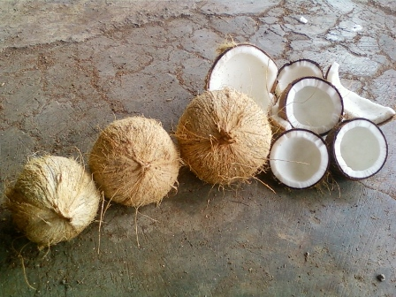
Gambar 5.1. Kelapa setelah diparut

- Proses memarut kelapa menggunakan peralatan parut mesin atau pemarut kelapa manual

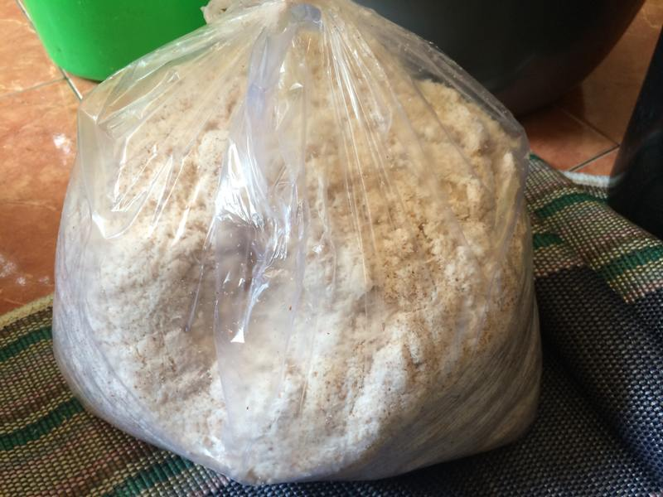
Gambar 5.2. Kelapa setelah diparut

- Menyiapkan peralatan wadah penampungan hasil parutan kelapa dan menambahkan air sesuai ketentuan tergantung dari jumlah kelapa yang diproduksi untuk menjadi santan

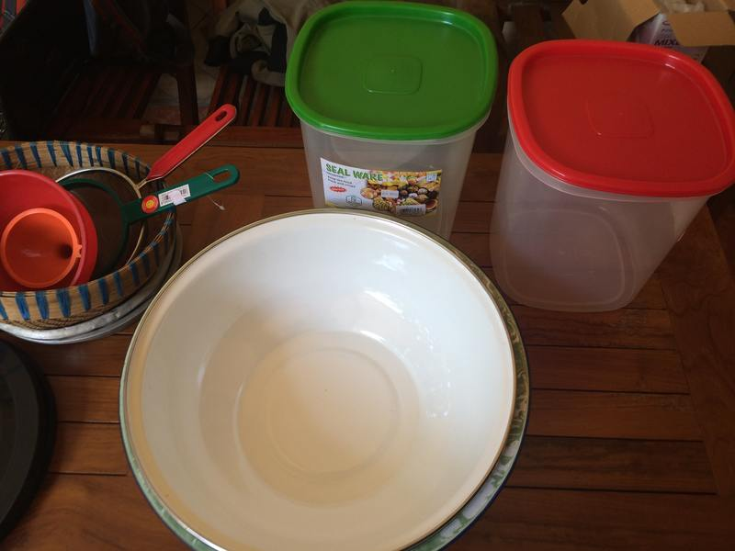
Gambar 5.3. Peralatan pengolah Minyak VCO

- Setelah santan diperoleh langkah selanjutnya adalah menyimpan santan dalam wadah yang tertutup rapat

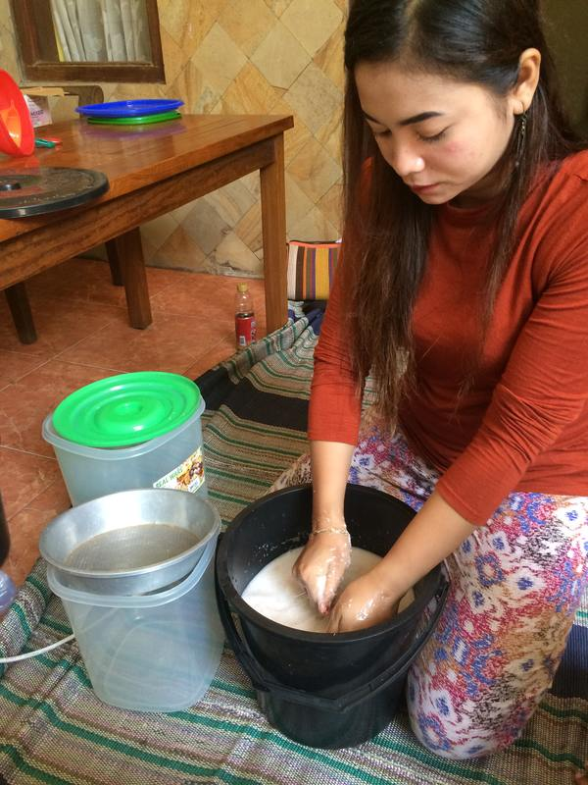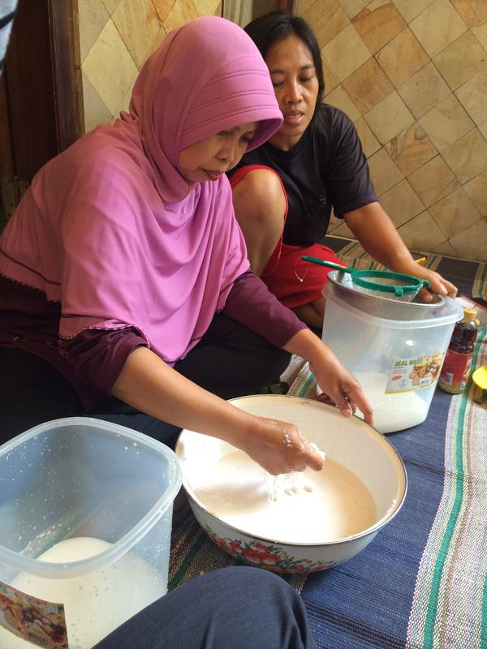
Gambar 5.4. pemerasan santan dan pnyimpanan

- Tempat santan yang telah ditutup rapat kemudian dimasukkan dalam wadah besar atau sejenis yang didalamnya telah diberikan kain yang sebelumnya dilakukan pemanasan buatan dengan cara ditambahkan ragi untuk meningkatkan suhu pemanasan buatan sekitar 20-25º C (Pontoh, 2011).

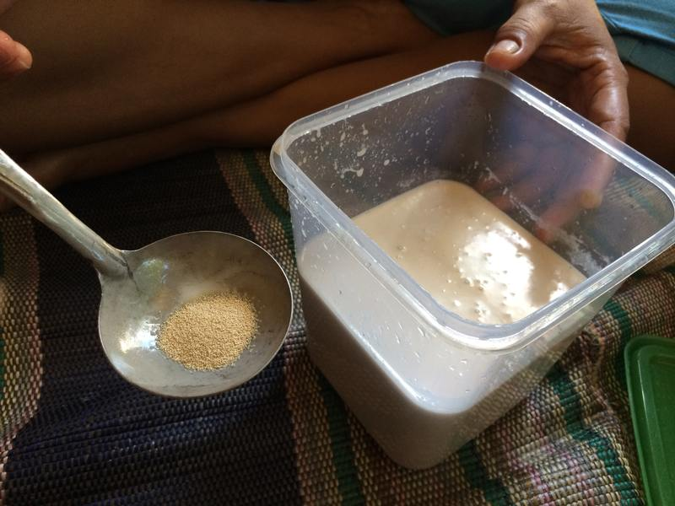
Gambar 5.5. Pemanasan buatan

- Dalam tempat santan diletakkan dalam posisi tengah dan dilapisi kain kaos atau kain jenis wool untuk menyerap panas hasil peragian sehingga panas tidak dapat bersentuhan langsung dengan santan sehingga meminimalkan proses suhu berlebih atau tanpa kain cukup dengan suhu ruang (Thamrin, 2016)..
- Selanjutnya wadah ditutup rapat dan di diamkan 8-10 jam (Moeksin, 2008).

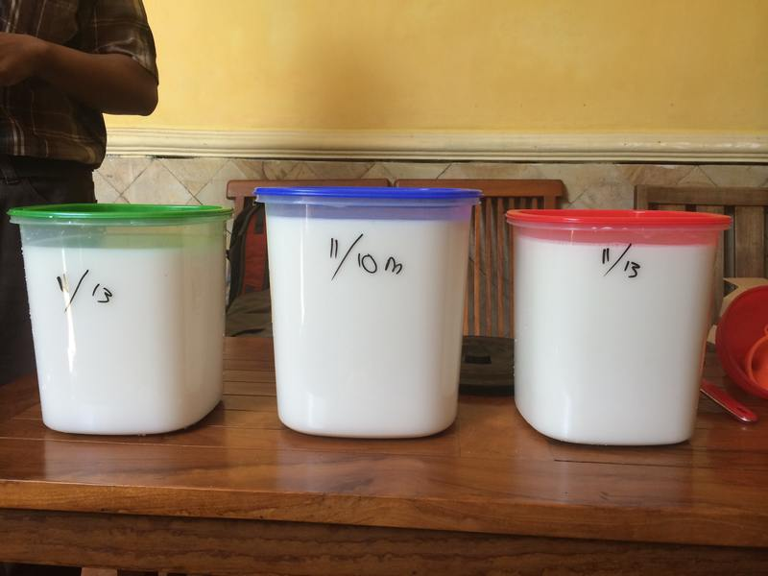
Gambar 5.6.Pengendapan santan kelapa

- Setelah 8-10 jam wadah pemanas di buka dan santan diambil dari drum

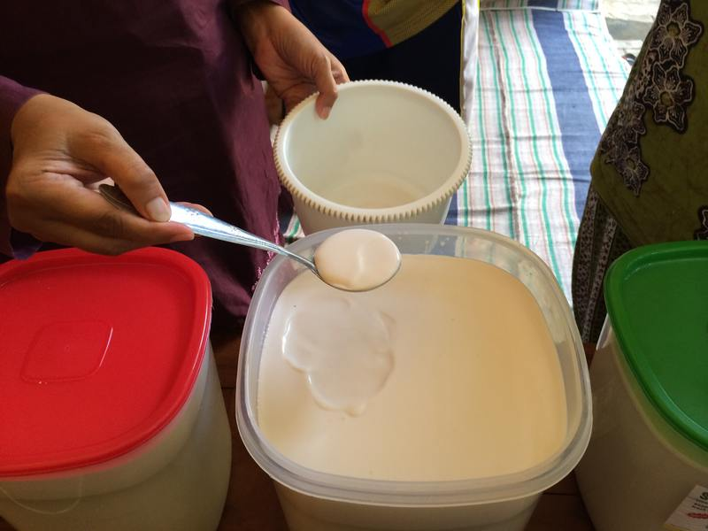
Gambar 5.7. pengambilan endapan santan

- Pada bagian atas santan terdapat 3 endapan dan yang diambil untuk disaring adalah yang bagian minyak

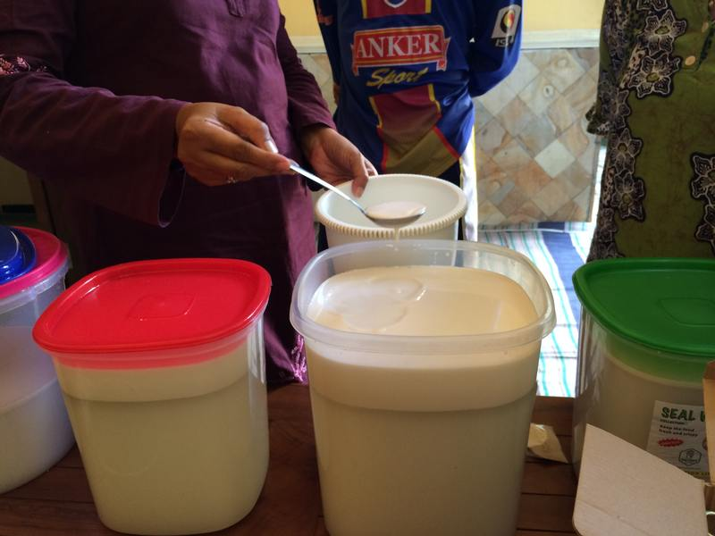
Gambar 5.8. Hasil endapan santan

- Minyak diambil menggunakan sendok atau alat sejenis kemudian disaring menggunakan kertas saring atau kain steril untuk memisahkan kotoran yang ikut dalam minyak kelapa murni, lakukan berulang setidaknya 3x untuk mendapatkan minyak yang jernih (Hapsari, 2013)

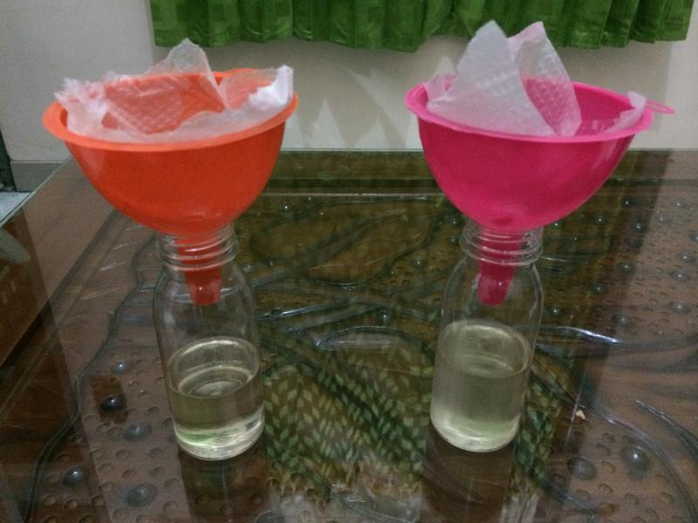
Gambar 5.9.Penyaringan Minyak VCO

- Masukkan minyak hasil penyaringan dalam botol untuk selanjutnya dilakukan pengemasan dan segel kemasan

  - Pelatihan teknis desain kemasan secara praktis.
- Penyiapan bahan foto kelapa untuk dilakukan editing sebagai visual identity (identitas visual pendukung band)
- Penyiapan materi pendukung berupa informasi dalam kemasan terdiri
- Persiapan alat desain menggunakan komputer /laptop dan software corel draw
- Proses editing menggunakan software

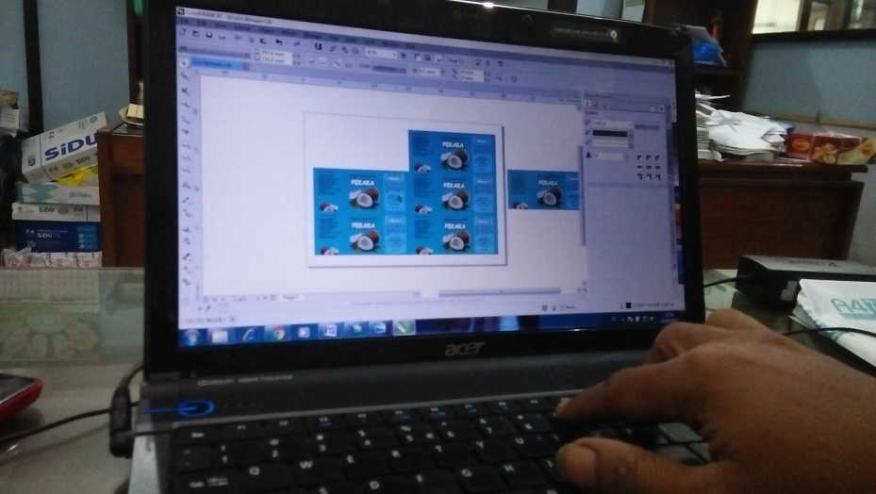
Gambar. 5.10. Editing kemasan

- Cetak desain dengan kertas stiker
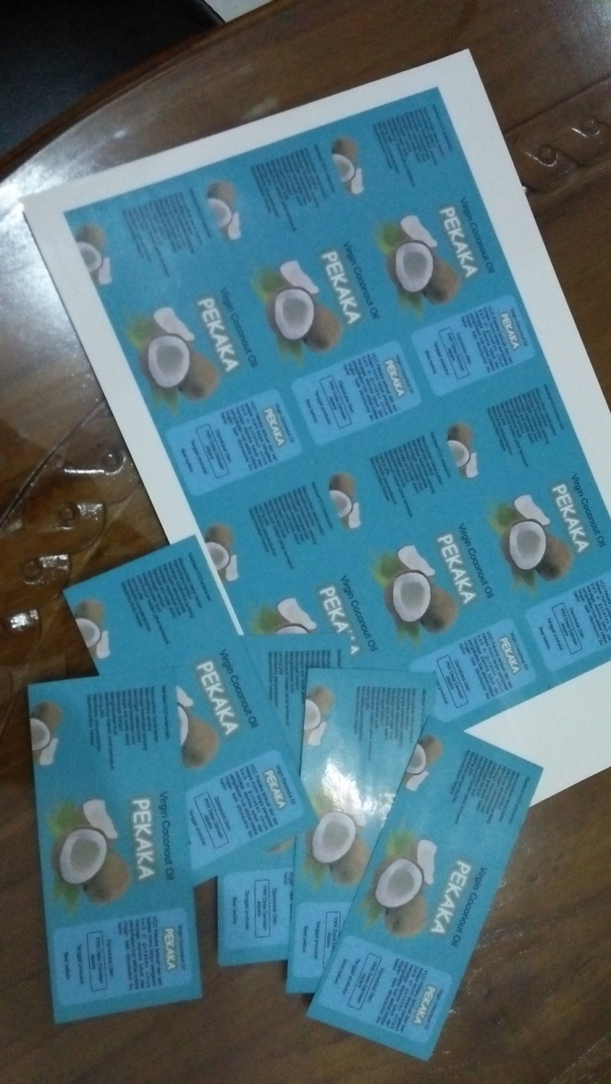
Gambar. 5.11. Pencetakan label kemasan oleh Kelompok PKK

- Penempelan label pada botol kemasan
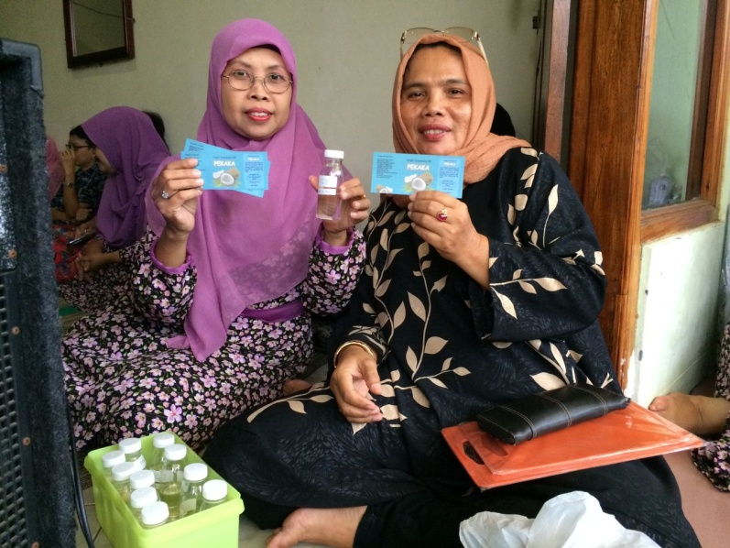
Gambar. 5.12. Penempelan label kemasan

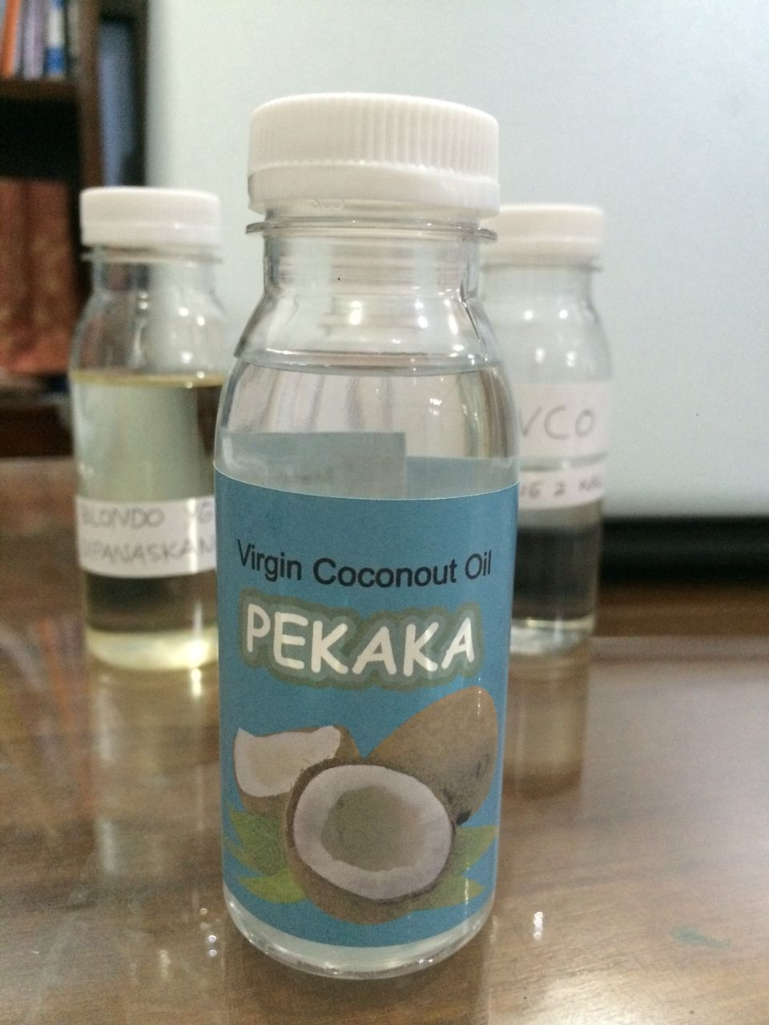
Gambar. 5.13. Hasil label kemasan dan produk jadi

- Simpulan
Hasil yang didapatkan dari kegiatan ini diantaranya : 1) meningkatnya kreatifitas anggota PKK sebagai upaya menunjang kegiatan program kelompok PKK; 2) mitra memiliki kemampuan pengolahan minyak kelapa murni (VCO) sebagai sarana meningkatkan mutu program PKK; 3) meningkatnya kemampuan mitra dalam melakukan proses produksi minyak kelapa murni (VCO); 4) manfaat minyak kelapa murni (VCO) dari sisi pemenuhan ekonomi dan kesehatan; serta 5) meningkatkan partisipasi dosen dalam kegiatan pemberdayaan masyarakat.
Produk minyak murni VCO dengan brand PEKAKA, Produk Minyak goreng murni dengan brand PEKAKA, Pengembangan kreatifitas perekonomian kelompok PKK RT 02 RW 07 Demaan melalui produk kesehatan, Pakaging kemasan produk VCO dan minyak goreng PEKAKA

Daftar Pustaka
Cucu, S. (2007). Buku saku kader PKK. Tim Penggerak PKK Kabupaten Bekasi.
Hapsari, N., & Welasih, T. (2013). Pembuatan virgin Coconut Oil (VCO) dengan Metode Sentrifugasi. REKAPANGAN, 4(2).
Ketaren, S. (1986). Pengantar Teknologi Minyak dan Lemak Pangan. Universitas Indonesia-Press. Jakarta.
Moeksin, R., Rahmawati, Y., & Rini, P. (2008). Pengaruh Penambahan Papain terhadap Kualitas VCO dengan Metode Enzimatis, Sentrifugasi dan Pemanasan. Jurnal Teknik Kimia, 15(1).
Pontoh, J., & Makasoe, L. (2011). Perbandingan beberapa metode pembuatan metil ester dalam analisa asam lemak dari virgin coconut oil (VCO). Jurnal Ilmiah Sains, 11(2), 241-247.
Setiaji, B. (2006). Membuat VCO (Virgin Coconut Oil) Berkualitas Tinggi.Jakarta. PT. Gramedia Pustaka Utama.
Silaban, R., Manullang, R. S., & Hutapea, V. (2014). Pembuatan Virgin Coconut Oil (VCO) Melalui Kombinasi Teknik Fermentasi dan Enzimatis Menggunakan Ekstrak Nenas. Jurnal Pendidikan Kimia, 6(1), 91-100.
Suaniti, N. M., Manurung, M., & Hartasiwi, N. (2014). Uji Sifat Virgin Coconut Oil (VCO) Hasil Ekstraksi Enzimatis Terhadap Berbagai Produk Minyak Kelapa Hasil Publikasi. Jurnal Kimia, 8(2).
Thamrin, G. A. (2016). Pembuatan Vco (Virgin Coconut Oil) Dari Kelapa Hijau Dan Kelapa Hibrida Dengan Metode Dingin. Jurnal Hutan Tropis, 12(31).
Yahya, M. (2015). Kaji eksperimental unjuk kerja pengering dehumidifikasi terintegrasi dengan pemanas udara surya untuk mengeringkan temulawak. Jurnal Teknik Mesin ISSN 2089-4880, 4(2).

